NOM : Prénom : Classe :

Devoir de mathématiques n°1 ( TS)

Exercice1
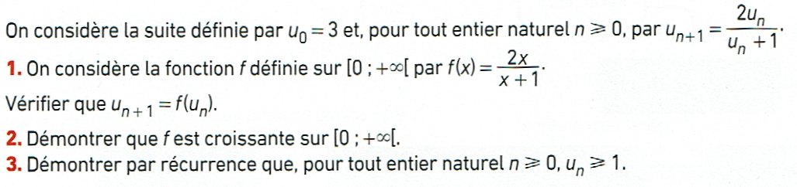

Exercice2

Soit ( v_{n}) la suite définie par v₀ = 4 et v_{n + 1} = 2v_{n} − 7 pour tout eniter naturel n.
Démontrer par récurrence que v_{n} = 7 − 3 × 2^{n} pour tout n ≥ 0.

Exercice3
